Aufgabenstellungen und Übungsaufgaben der 3. HÜ - OHNE TASCHENRECHNER! 20.01.23
- Eine Aufgabe zum Strahlensatz (3 Punkte)
- Berechne…(Basis, Exponent, Wert der Potenz, Wurzeln ziehen) (9 Punkte)
- Schreibe als Dezimalbruch und umgekehrt (Bruch Dezimalzahl, Dezimalzahl Bruch (4 Punkte) + periodische Dezimalzahl Bruch (3 Zusatzpunkte)
- Gleichungen lösen (9 Punkte)
Übungen zu 1
Strahlensätze: S. 82 Nr.5,7,8 & S. 83 Nr. 11 fertig, S. 84 Nr. 14
- In HÜ niedrige, natürliche Zahlen, so dass ohne TR möglich
Übungen zu 2.
9. Wochenplan I, 8. Wochenplan II, IV, V, VI & Bettermarksaufgaben
Tipp: Lerne Quadratzahlen bis 13²
Übungen zu 3.
9. Wochenplan II und V Aufgabe 2 und VI Aufgabe 1 – 5
Tipp: 12er-Reihe wiederholen
Übungen zu 4.
9. Wochenplan VII Aufgabe 3 – 4
Tipp: Binomische Formeln hilfreich

- SELBSTKONTOLLE MÖGLICH BEI NICHT BESPROCHENEN ÜBUNGSAUFGABEN
- FRAGEN IM UNTERRICHT AM MITTWOCH MÖGLICH, DEN 18.01.23

S. 82
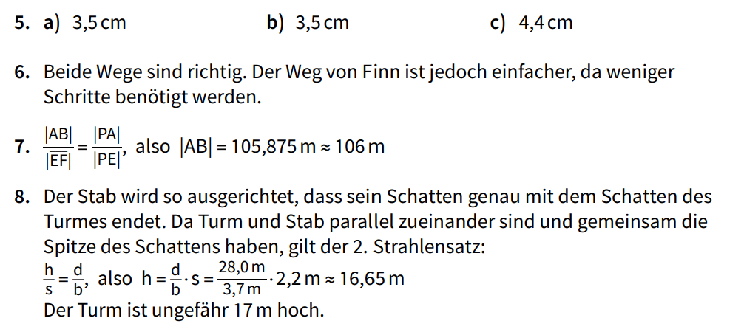

S. 83

S. 84
